МИНИСТЕРСТВО ОБРАЗОВАНИЯ РЕСПУБЛИКИ БЕЛАРУСЬ

УЧРЕЖДЕНИЕ ОБРАЗОВАНИЯ
ГОМЕЛЬСКИЙ ГОСУДАРСТВЕННЫЙ ТЕХНИЧЕСКИЙ
УНИВЕРСИТЕТ ИМЕНИ П.О.СУХОГО

Факультет автоматизированных и информационных систем

Кафедра «Информационные технологии»

ОТЧЁТ ПО ЛАБОРАТОРНОЙ РАБОТЕ №1

по дисциплине «Технологии разработки программного обеспечения»
на тему «Развитие представлений о разработке программ. Объектно-ориентированное программирование в Java»
Гомель 2024
Выполнил: студент гр. ИТП-22
Шевцов Е.А.
Принял: преподаватель-стажёр
Башаримов Ю. С.
Цель работы: реализовать иерархию классов. Научиться строить UML-диаграммы.

Задание:
1. Разработать UML-диаграмму иерархии классов, согласно варианта 6.
2. При наименовании компонентов руководствоваться соглашением о наименовании (https://www.oracle.com/technetwork/java/codeconventions-150003.pdf).
3. При описании иерархии использовать наследование и композицию.
4. На основе UML-диаграммы разработать иерархию классов на языке Java.
5. Весь код должен быть снабжен элементами документирования (https://www.jetbrains.com/help/idea/working-with-code-documentation.html).
6. Разработанную иерархию поместить в .jar файл для дальнейшего использования в качестве библиотечных классов.
7. Создать консольное приложение для демонстрации работы созданных классов.
8. Составить отчет о проделанной работе.

1.1 Создать объект класса Компьютер, используя классы Винчестер,
Дисковод, ОЗУ.
Методы: включить, выключить, проверить на вирусы, вывести на
консоль размер винчестера.
1.2 Создать не менее 10 объектов.
1.3 Добавить возможность докупать компоненты.
1.4 Вывести всю информацию о компьютере.
1.5 Вывести компьютеры, которые собирались вручную.
1.6 Подсчитать самый выгодный компьютер.
Ход работы

На рисунке 1 UML-диаграмма иерархии данных классов

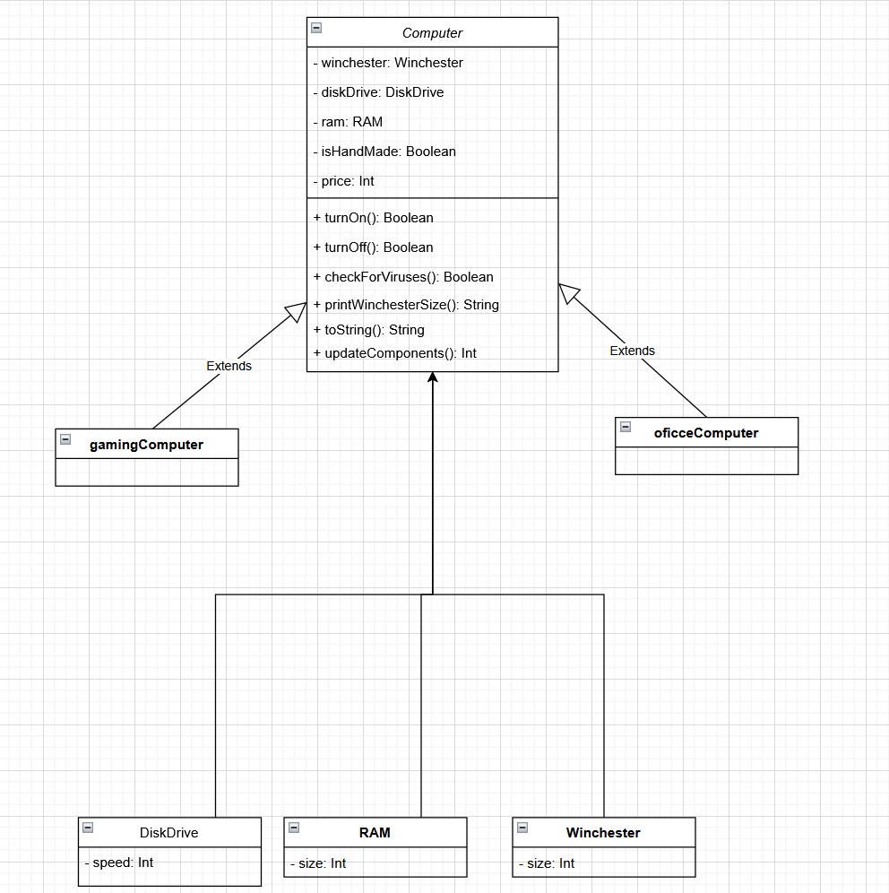
Рисунок 1 — UML-диаграмма

Была использована IDE IntelliJ Idea.
Создано консольное приложение, решающее данные задания, использующее класс Computer, Ram, Winchester, DiskDrive. Класс Computer содержит методы .
Файл Main.java выполняет задания 1.4 и 1.6.
На рисунке 2 его исполнение.

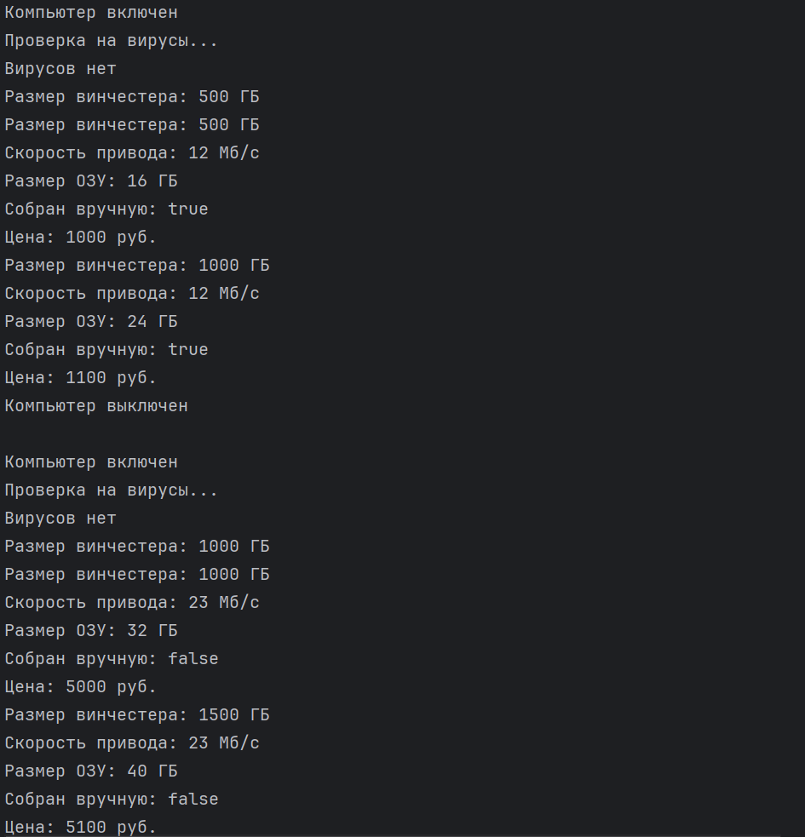
Рисунок 2 — Запуск файла

На рисунке 3 показано вычисление самого выгодного компьютера.

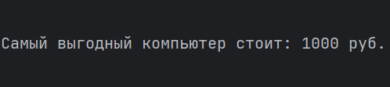

Рисунок 3 — Запуск файла

Вывод: был изучен стандарт по написанию кода. Было изучено построение UML-диаграмм. Была разработана иерархия классов. Было создано консольное приложение.
ПРИЛОЖЕНИЕ А
Исходный код программы

Файл Main.java:
import java.util.ArrayList;
import java.util.List;
public class Main {
public static void main(String[] args) {
// Создание объектов с разной емкостью винчестеров
List<Computer> computers = new ArrayList<>();
Computer computer1 = new Computer(new Winchester(500), new DiskDrive(12), new RAM(16), true, 1000);
Computer computer2 = new Computer(new Winchester(1000), new DiskDrive(23), new RAM(32), false, 5000);
Computer computer3 = new Computer(new Winchester(480), new DiskDrive(10), new RAM(8), true, 900);
Computer computer4 = new Computer(new Winchester(1480), new DiskDrive(23), new RAM(32), false, 4000);
GamingComputer gamingComputer1 = new GamingComputer(new Winchester(2500), new DiskDrive(100), new RAM(64), true, 6700);
// Включение компьютеров, проверка на вирусы и вывод размера винчестера и т.д.
computers.add(computer1);
computers.add(computer2);
computers.add(computer3);
computers.add(computer4);
computers.add(gamingComputer1);
for (Computer computer : computers) {
computer.turnOn();
computer.checkForViruses();
computer.printWinchesterSize();
computer.printCoputerInformation();
computer.updateComponents();
computer.printCoputerInformation();
computer.turnOff();
System.out.println(" ");
}
// Самый выгодный компьютер
Computer cheapestComputer = computers.getFirst();
for (Computer computer : computers) {
if (computer.price < cheapestComputer.price) {
cheapestComputer = computer;
}
}
System.out.println("Самый выгодный компьютер стоит: " + cheapestComputer.price + " руб.");
}
}

Файл Computer.java
public class Computer {
Winchester winchester;
DiskDrive diskDrive;
RAM ram;
boolean isOn;
boolean isHandMade;
int price;
Computer(Winchester winchester, DiskDrive diskDrive, RAM ram, boolean isHandMade, int price) {
this.winchester = winchester;
this.diskDrive = diskDrive;
this.ram = ram;
this.isOn = false;
this.isHandMade = isHandMade;
this.price = price;
}
void turnOn() {
this.isOn = true;
System.out.println("Компьютер включен");
}
void turnOff() {
this.isOn = false;
System.out.println("Компьютер выключен");
}
void checkForViruses() {
if (this.isOn) {
System.out.println("Проверка на вирусы...");
System.out.println("Вирусов нет");
} else {
System.out.println("Компьютер выключен. Включите его для проверки на вирусы.");
}
}
void printWinchesterSize() {
System.out.println("Размер винчестера: " + this.winchester.size + " ГБ");
}
void printCoputerInformation() {
System.out.println("Размер винчестера: " + this.winchester.size + " ГБ");
System.out.println("Скорость привода: " + this.diskDrive.speed + " Мб/с");
System.out.println("Размер ОЗУ: " + this.ram.size + " ГБ");
System.out.println("Собран вручную: " + this.isHandMade);
System.out.println("Цена: " + this.price + " руб.");
}
void updateComponents() {
this.winchester.size = winchester.size + 500 ;
this.price = price + 100 ;
this.ram.size = ram.size + 8;
}
}

Файл DiskDrive.java

public class DiskDrive {
int speed;
DiskDrive(int speed) {
this.speed = speed;
}
}

Файл GamingComputer.java

public class GamingComputer extends Computer {
GamingComputer(Winchester winchester, DiskDrive diskDrive, RAM ram, boolean isHandMade, int price) {
super(winchester, diskDrive, ram, isHandMade, price);
}
}

Файл RAM.java

public class RAM {
int size;
RAM(int size) {
this.size = size;
}
}

Файл Winchester.java

public class Winchester {
int size;
Winchester(int size) {
this.size = size;
}
}

